Краевое государственное бюджетное учреждение
дополнительного образования
«Камчатский дворец детского творчества»

Отдел декоративно-прикладного творчества

Технологическая карта

«Изготовление Мишки из фетра
с элементами вышивки из натуральной шерсти»

Составила:
педагог дополнительного
образования
Иванова Т.И.

г. Петропавловск – Камчатский
2025 г.

Технологическая карта изготовления игрушки

«Мишка из фетра с вышивкой из натуральной шерсти»

№ | Операция | Эскиз | Инструменты
1 | Крой деталей.  Приложите шаблон к листу фетра и обведите его.  Аккуратно вырежьте заготовки ножницами | 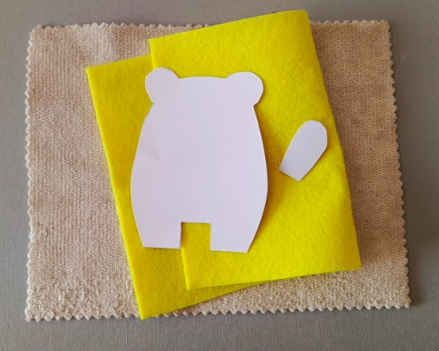 | Ножницы, карандаш
2 | Оформление мордочки мишки.  Для изготовления мордочки понадобится белая и черная шерсть, при помощи иглы №3 приваливаем шерсть к фетру, формируя глазки, мордочку. Иголкой работаем аккуратно, соблюдаем технику безопасности. | 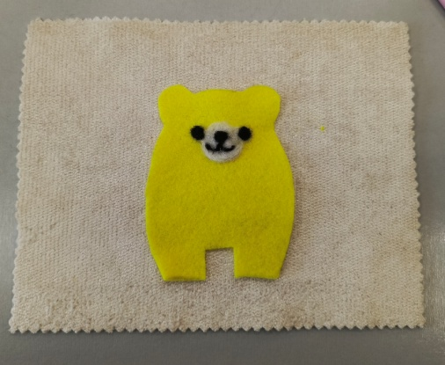 | Подложка для валяния, шерсть, игла № 3.
3 | Оформление цветочков.  Мордашка готова, переходим к валянию цветочков.  Для этого понадобится шерсть трех разных цветов. Цветочки формируем при помощи иглы №3, в каждом цветочке по 5 лепестков. | 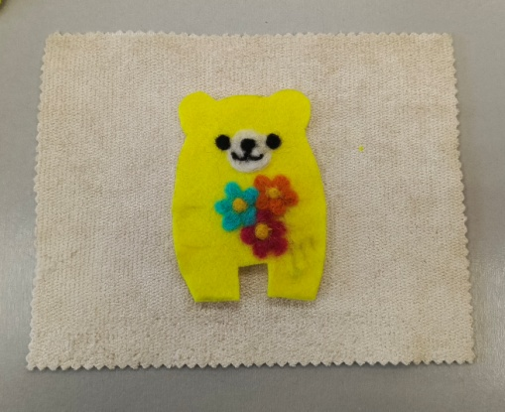 | Подложка для валяния, шерсть, игла № 3.
4 | Оформление листьев и стебля.  Переходим к валянию листьев. для листьев понадобится шерсть зеленого цвета, иглой № 3, формируем листья. Отметьте расположение лап мишки, карандашом, как показано на фото.  Приступаем к формированию стебля  Приваливаем шерсть зеленого цвета, как указано на фото | 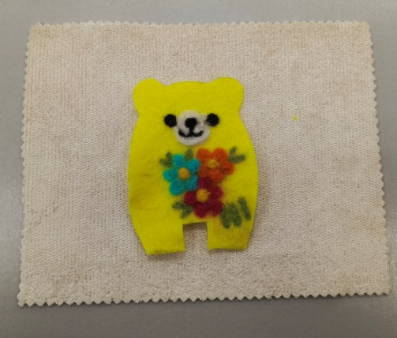 | Подложка для валяния, шерсть, игла № 3.
5 | Сборка игрушки  Переходим к сборке игрушки. Соединить две детали и наполнить халафайбером.  Заключительным этапом будет присоединение лап мишки. | 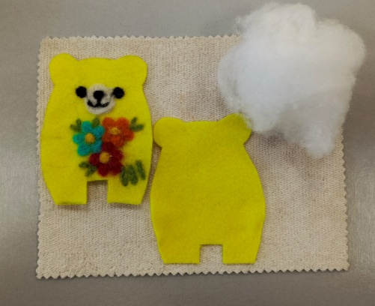  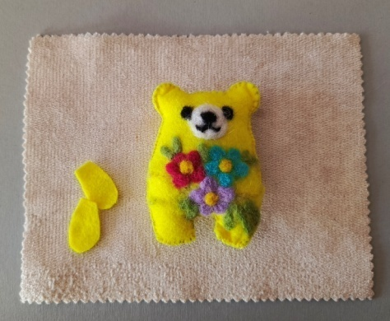 | Нитки, игла, ножницы
6 | Игрушка готова! | 